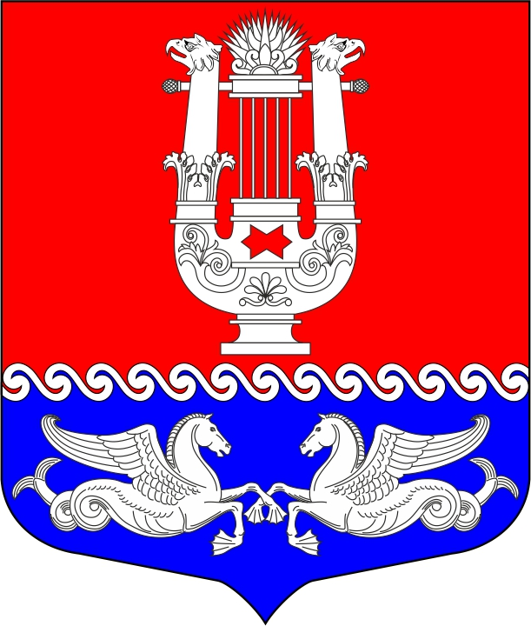

МУНИЦИПАЛЬНЫЙ СОВЕТ

МУНИЦИПАЛЬНОГО ОБРАЗОВАНИЯ

муниципальный округ Коломна

6 созыв
_____________________________________________________________________________
190068, Санкт-Петербург, наб. Крюкова канала, д. 11 тел./факс 714-08-83

РЕШЕНИЕ № 32

Санкт – Петербург

Принято муниципальным советом МО Коломна «11» июня 2020 года
Подписано Главой МО Коломна «11» июня 2020 года

«О внесении изменений
в Решение МС МО Коломна
от 15.05.2018 № 120/82
(в редакции решений от 20.09.2018
№ 126/88, от 31.03.2020 № 23)»

В соответствии с положениями статей Бюджетного кодекса Российской Федерации, Федерального закона «Об общих принципах организации местного самоуправления в Российской Федерации», Устава МО Коломна Муниципальный Совет муниципального образования муниципальный округ Коломна округ

Р Е Ш И Л :

Внести в Положение о бюджетном процессе в Муниципальном образовании муниципальный округ Коломна (далее – Положение), утвержденное Решением муниципального совета муниципального образования муниципальный округ Коломна от 15 мая 2018 года № 120/82 (в редакции решений от 20 сентября 2018 года № 126/88, от 31 марта 2020 года № 23) следующие изменения:

- Подпункт 7 пункта 7.3 изложить в редакции:
«7) осуществляет муниципальные заимствования и управление муниципальным долгом;».

- Пункт 11.7 изложить в редакции:
«11.7. Порядок осуществления муниципальных заимствований, обслуживания и управления муниципальным долгом утверждается местной администрацией.».

- Абзац третий пункта 11.8 исключить.

- Абзац второй пункта 11.9 изложить в редакции:
«Порядок ведения муниципальной долговой книги утверждается местной администрацией.».

- Настоящее решение вступает в силу после его официального опубликования.

Глава МО Муниципальный округ Коломна О.Е. Столяров

